﻿Dinópolis excava un dinosaurio en el valle del Manubles
﻿La zona tiene potencial para que haya nuevos hallazgos
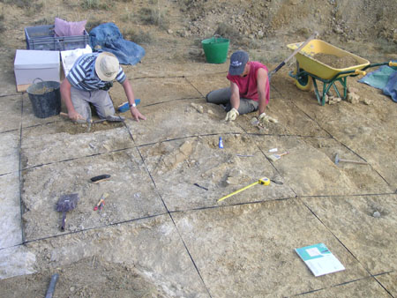
﻿REDACCIÓN / Teruel
Paleontólogos de la Fundación Conjunto Paleontológico de Teruel-Dinópolis han excavado un dinosaurio en la localidad zaragozana de Berdejo, en la comarca Comunidad de Calatayud, cuyos fósiles corresponderían a un ejemplar que vivió hace 125 millones de años y que mediría entre 5 y 6 metros. El hallazgo es particularmente interesante porque en la provincia de Zaragoza apenas hay catalogados yacimientos de dinosaurios, y la zona donde ha aparecido, el valle del Manubles, tiene un gran potencial para que se produzcan nuevos hallazgos.
La excavación de urgencia se llevó a cabo el pasado mes de agosto tras recibir los permisos de Patrimonio para poder llevar a cabo los trabajos. Fueron los propios habitantes de la comarca los que avisaron a Dinópolis de la existencia del yacimiento de Magalenos al percatarse una vecina de la zona.
El hallazgo es importante porque en la provincia de Zaragoza no es frecuente que aparezcan fósiles de dinosaurio. Hasta la fecha, lo poco que se conocía era el yacimiento de icnitas de El Paso, en Villanueva de Huerva, donde también hay citadas cáscaras de huevo y algún diente de dinosaurio.
El director de la excavación del dinosaurio de Berdejo, el paleontólogo de la Fundación Dinópolis Rafael Royo, aseguró ayer que este yacimiento en el valle del Manubles sería hasta la fecha el de mayor acumulación de huesos de dinosaurio encontrado en la provincia zaragozana.
La noticia del hallazgo ha causado una gran expectación en los municipios de Berdejo, Torrelapaja y Bijuesca, que a principios de esta semana saltó a los medios de comunicación.
Los fósiles, que serán preparados ahora en la Fundación Dinópolis para su investigación, han aparecido en el piso geológico del Barremiense, de hace unos 125 millones de años. Se han recuperado restos de vértebras, costillas y otros fragmentos indeterminados que podrían corresponder a la pelvis del animal, cuya especie no ha sido determinada a la espera del estudio científico.
Más información en la edición impresa

